招标（采购）文件获取登记表
项目编号 | JY2024-YW-1008-3
项目名称 | 义乌市消防救援支队2024年度消防器材装备（非信通装备类）第三次采购项目
投标（供应商）单位名称 | 联系人 | 联系手机 | 备注
纳税人识别号（统一社会信用代码）：

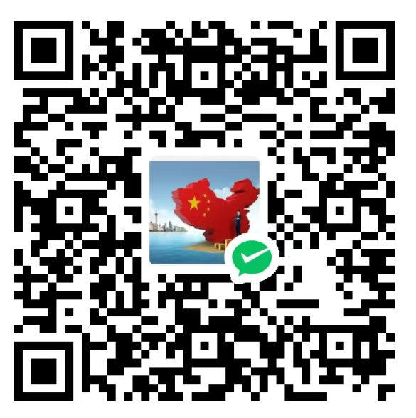

请WX扫码支付资料费，此附件是招标公告的组成部分，与招标公告具有同等法律效力。提供盖章后登记表的PDF稿同时请提供可修改word稿。

